INTENSIFICACIÓN FEBRERO 2026 5°
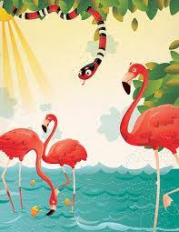
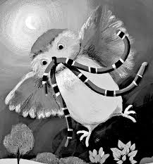
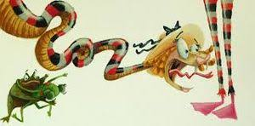 V__B__R__S

L__CH__Z__S
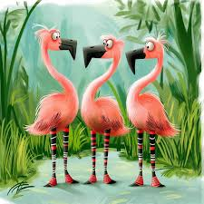FL__M__NC__S

1)¿QUÉ ORGANIZARON LAS VÍBORAS?

2) ¿QUÉ USABAN LOS YACARÉS?

3) ¿CÓMO ESTABAN VESTIDAS LAS VÍBORAS?

4) ¿POR QUÉ ESTABAN TRISTES LOS FLAMENCOS?

5) ¿QUÉ SE LES OCURRIÓ?

6) ¿QUIÉN LES DIO LAS MEDIAS?

7) ¿ERAN MEDIAS DE VERDAD? ¿QUÉ ERAN?

8) ¿QUÉ HICIERON LAS VIVORAS CUANDO SE ENOJARON?

9) ¿QUÉ HICIERON LOS FLAMENCOS?
